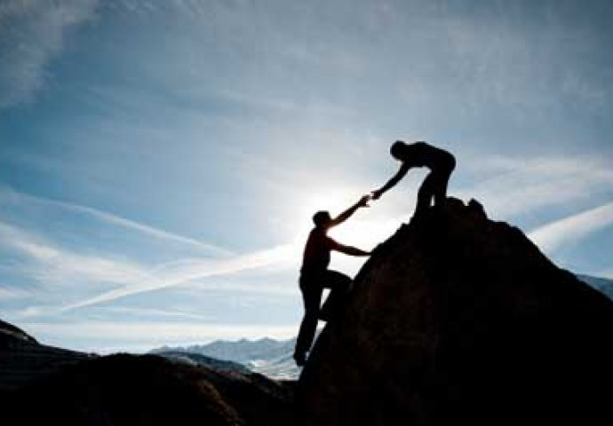 DOBRO DJELO
Što je dobro djelo?
Dobro djelo je
pomoći starici prijeći cestu
i pokloniti siromahu vestu,
usrećiti nekoga riječju lijepom
i pomoći čovjeku slijepom.
Dobro djelo je
prijatelju oprostiti
i s posvađanim se pomiriti,
ispuniti svoje obećanje,
govoriti istinu i lagati manje.
Dobro djelo je
susjeda pozdraviti
i nešto lijepo napraviti.
Dobro djelo nas sve usreći,
i duboke rane liječi.
ODGOVORI NA PITANJA ILI ZAOKRUŽI ODGOVOR:
1.RAZMISLI, JESI LI OVIH DANA UČINIO DOBRO DJELO?
DA NE
2.KOJE JE TO BILO DOBRO DJELO?
__________________________________________________________________________________

__________________________________________________________________________________

3.KAKO SE OSJEĆAŠ KADA UČINIŠ DOBRO DJELO?

LOŠE JAKO LIJEPO PLAČEM

NA LICU MI JE OSMJEH TUŽAN SAM VESEO SAM

4. POMAŽE LI TEBI NETKO U OBITELJI? TKO?
________________________________________________________
5. TKO TI POMAŽE U ŠKOLI?
________________________________________________________
6.POMAŽEŠ LI TI NEKOME U ŠKOLI? KOME?
________________________________________________________
7. IMAŠ LI PRIJATELJE KOD KUĆE ILI U ŠKOLI?
DA NE
8. KAKO SE ZOVU TVOJI PRIJATELJI?
________________________________________________________

9.PROČITAJ ILI POSLUŠAJ OD UKUĆANA PJESMICU SA POČETKA NASTAVNOG LISTIĆA. KOJE DOBRO DJELO TI SE NAJVIŠE SVIĐA?

________________________________________________________

________________________________________________________

